RELATÓRIO DO TESTE

Cadastro de Serviços – Cenário 3: Preenchimento dos campos obrigatórios salvamento.

Data do teste: 15/09/2025 17:53:52

🔄 Acessando sistema...

✅ Acessando sistema realizada com sucesso.

Screenshot: acessando_sistema

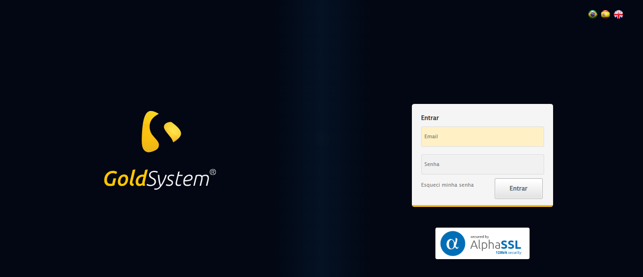

🔄 Realizando login...

✅ Realizando login realizada com sucesso.

Screenshot: realizando_login

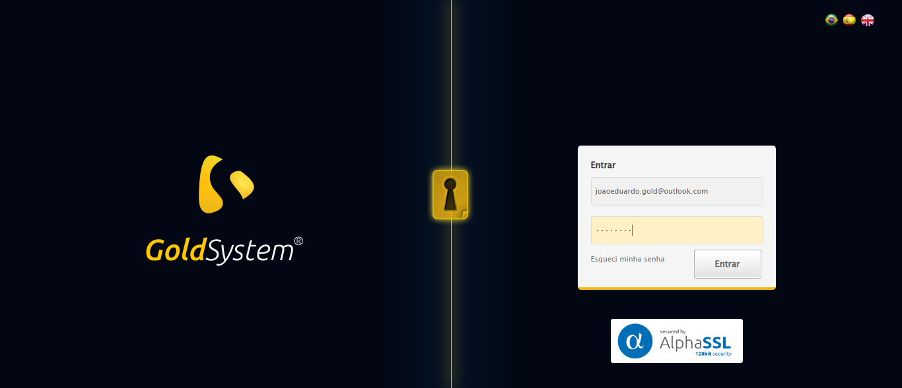

🔄 Esperando sistema carregar e ajustando zoom...

🔍 Zoom ajustado para 90%.

✅ Esperando sistema carregar e ajustando zoom realizada com sucesso.

Screenshot: esperando_sistema_carregar_e_ajustando_zoom

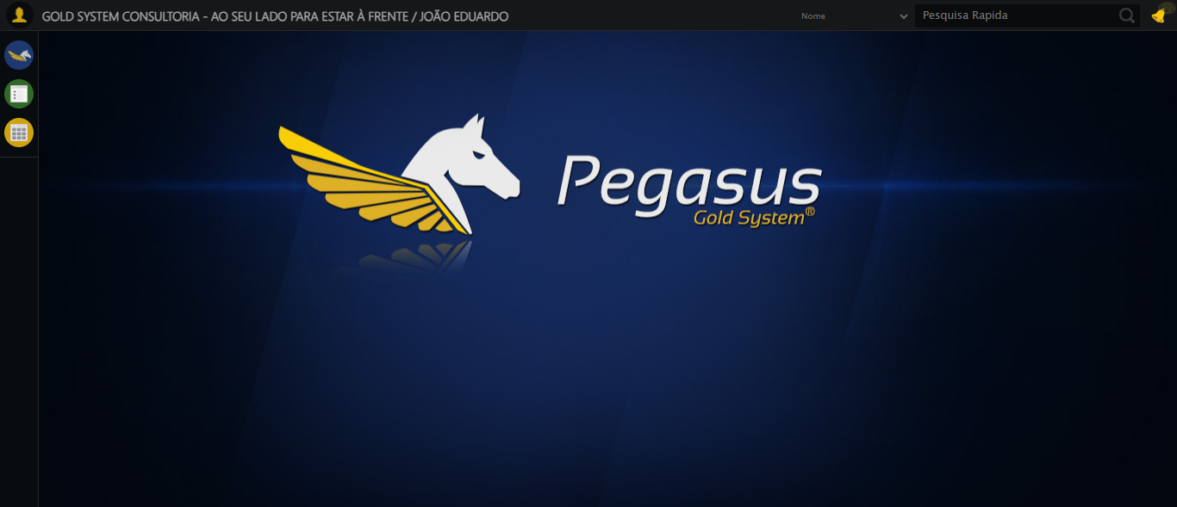

🔄 Abrindo menu Serviços...

✅ Abrindo menu Serviços realizada com sucesso.

Screenshot: abrindo_menu_serviços

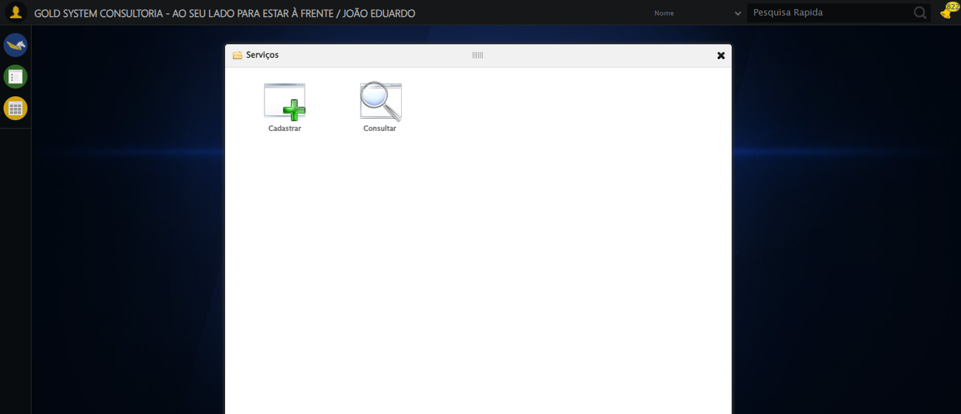

🔄 Clicando em Cadastrar...

✅ Clicando em Cadastrar realizada com sucesso.

Screenshot: clicando_em_cadastrar

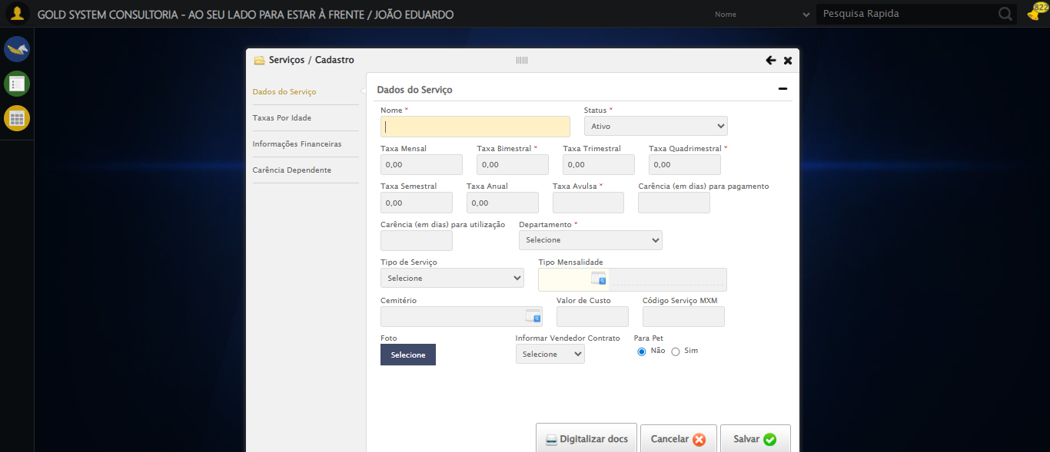

🔄 Preenchendo Nome do Serviço...

✅ Preenchendo Nome do Serviço realizada com sucesso.

Screenshot: preenchendo_nome_do_serviço

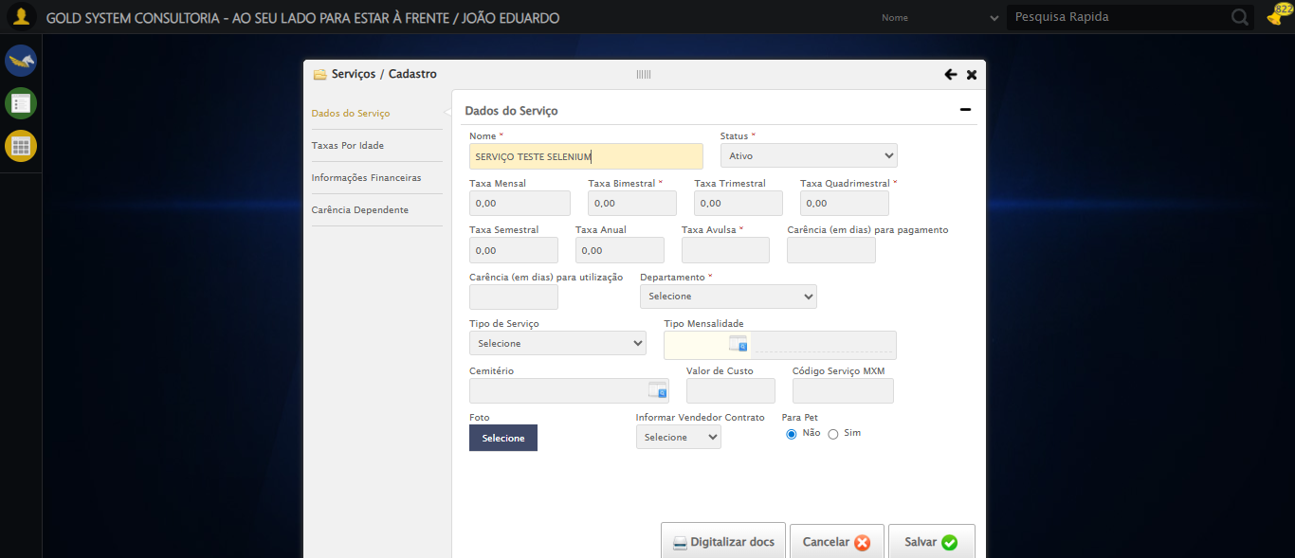

🔄 Preenchendo Taxa Mensal...

✅ Preenchendo Taxa Mensal realizada com sucesso.

Screenshot: preenchendo_taxa_mensal

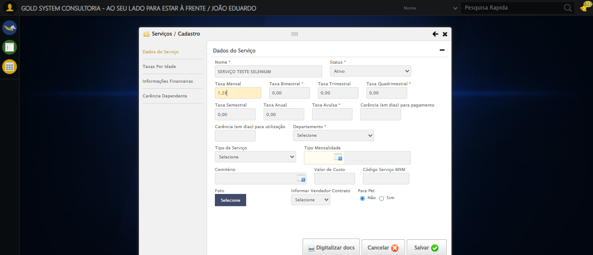

🔄 Preenchendo Taxa Bimestral...

✅ Preenchendo Taxa Bimestral realizada com sucesso.

Screenshot: preenchendo_taxa_bimestral

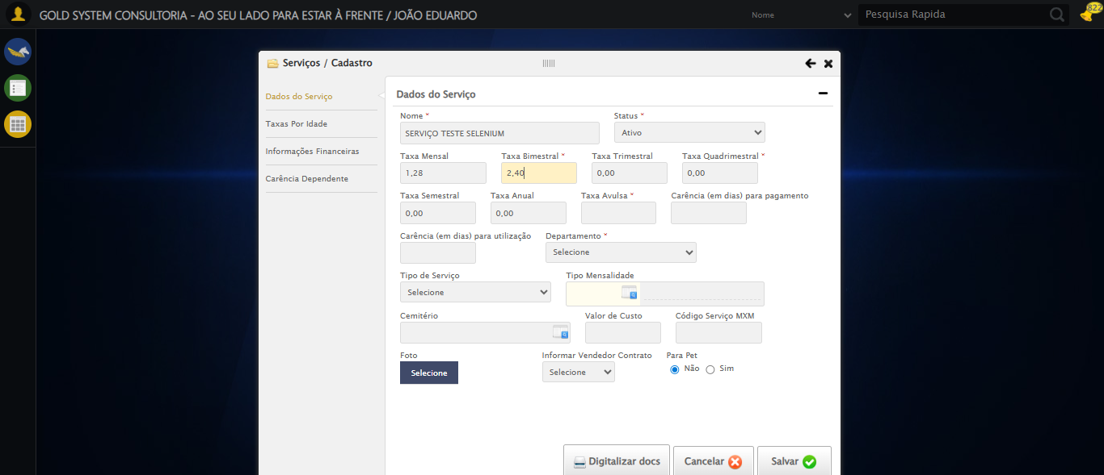

🔄 Preenchendo Taxa Trimestral...

✅ Preenchendo Taxa Trimestral realizada com sucesso.

Screenshot: preenchendo_taxa_trimestral

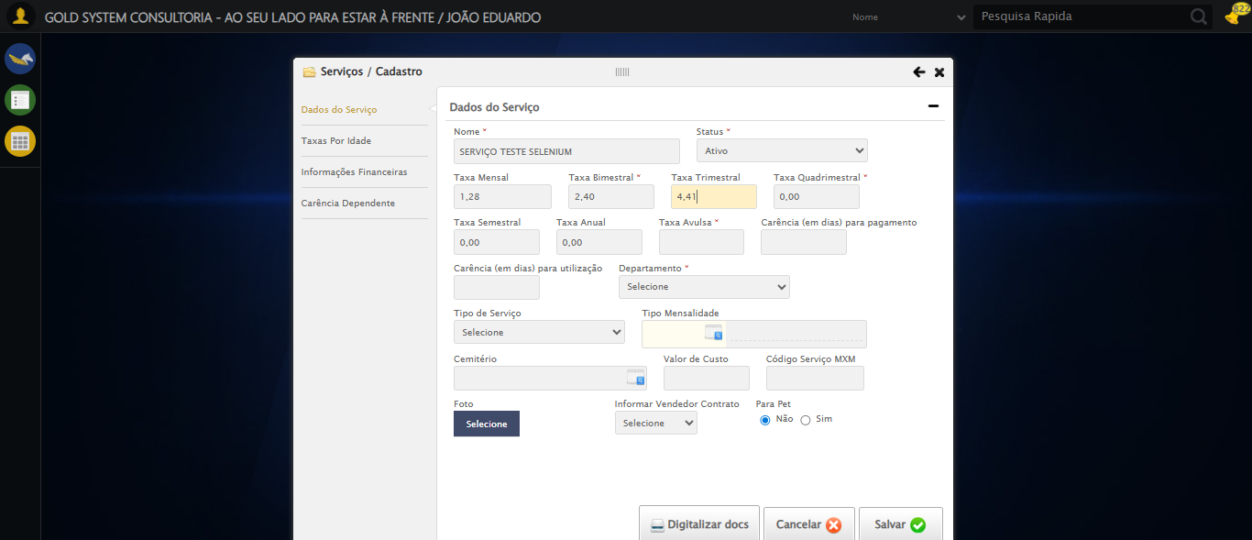

🔄 Preenchendo Taxa Quadrimestral...

✅ Preenchendo Taxa Quadrimestral realizada com sucesso.

Screenshot: preenchendo_taxa_quadrimestral

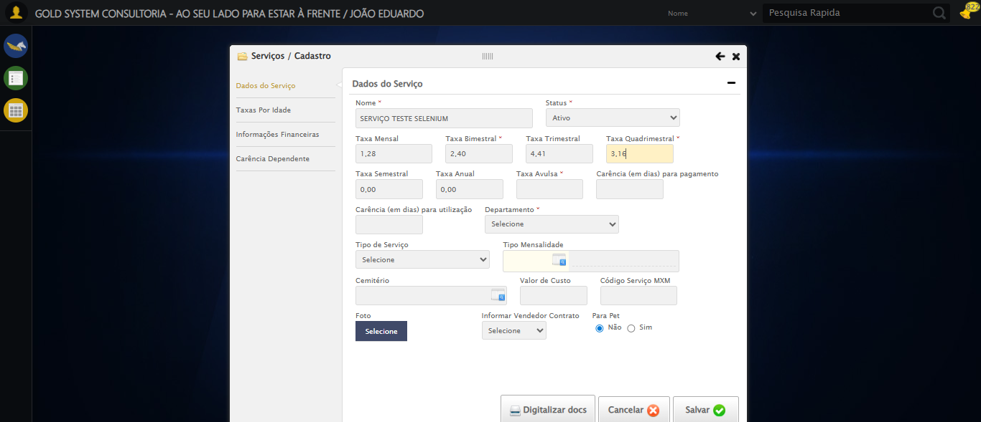

🔄 Preenchendo Taxa Semestral...

✅ Preenchendo Taxa Semestral realizada com sucesso.

Screenshot: preenchendo_taxa_semestral

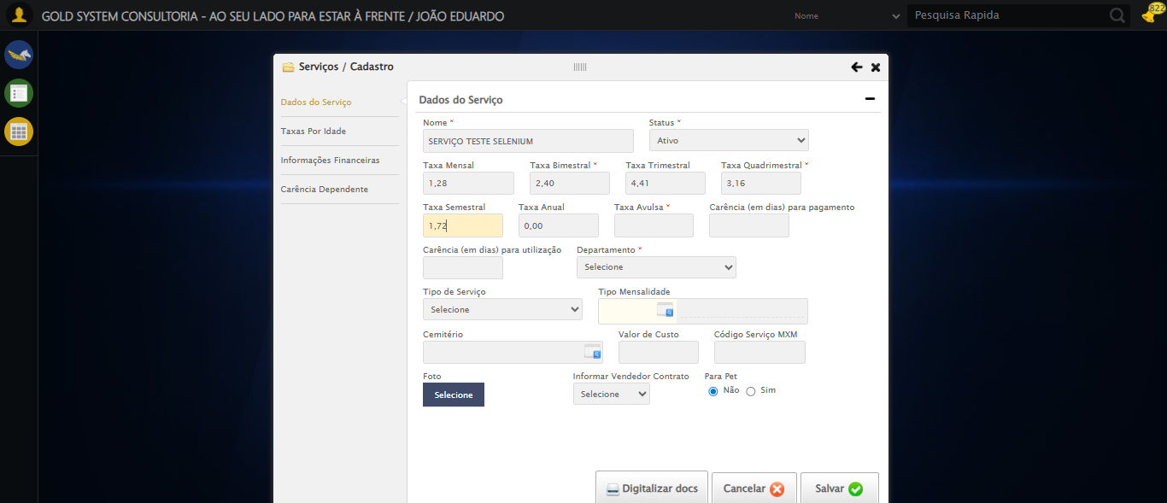

🔄 Preenchendo Taxa Anual...

✅ Preenchendo Taxa Anual realizada com sucesso.

Screenshot: preenchendo_taxa_anual

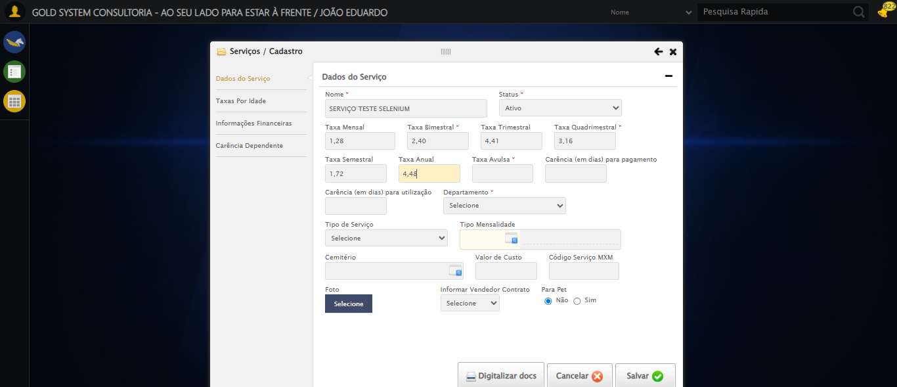

🔄 Preenchendo Taxa Avulsa...

✅ Preenchendo Taxa Avulsa realizada com sucesso.

Screenshot: preenchendo_taxa_avulsa

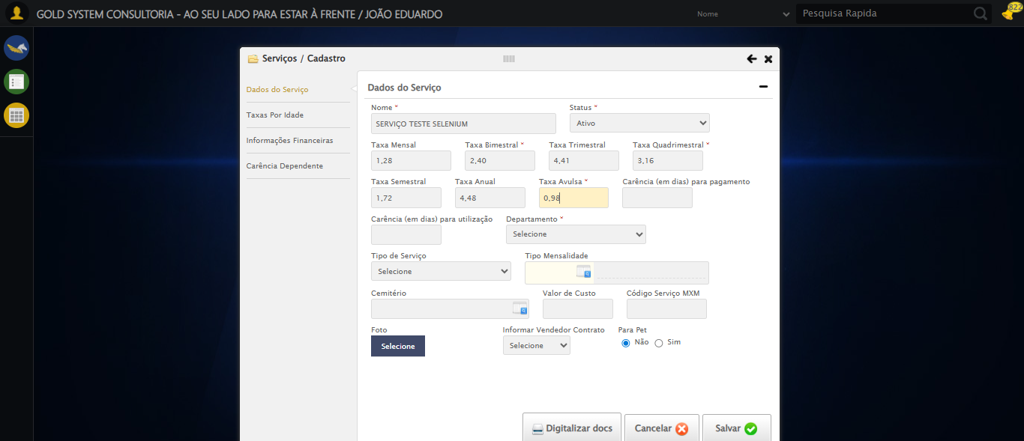

🔄 Selecionando Departamento...

✅ Selecionando Departamento realizada com sucesso.

Screenshot: selecionando_departamento

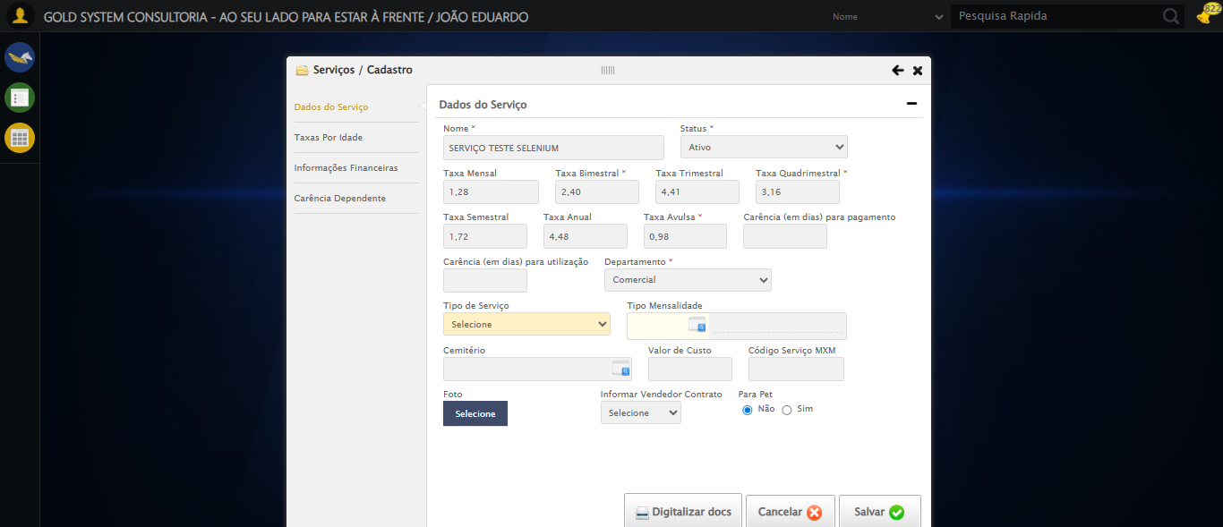

🔄 Salvando cadastro de Serviço...

✅ Salvando cadastro de Serviço realizada com sucesso.

Screenshot: salvando_cadastro_de_serviço

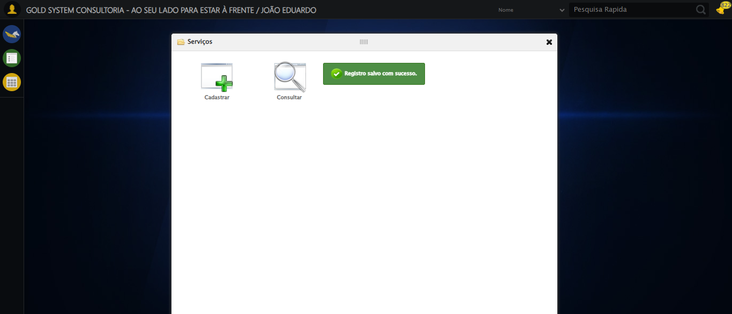

🔄 Fechando modal do cadastro...

✅ Fechando modal do cadastro realizada com sucesso.

Screenshot: fechando_modal_do_cadastro

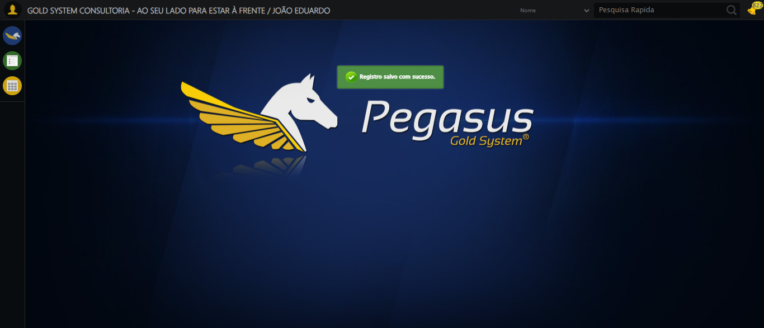

📢 ✅ Sucesso: Registro salvo com sucesso.

✅ Teste concluído com sucesso.